## СЕМ

## Домашна работа №2

## Изготвил:

## Емил Кирилов

## Група 1

## Фак. Номер – 61763

**Задача 1**

В задачата се иска да намерим средно на извадка с по n случайни величини. Генерираме k на брой такива извадки и запазваме техните средни във вектор.

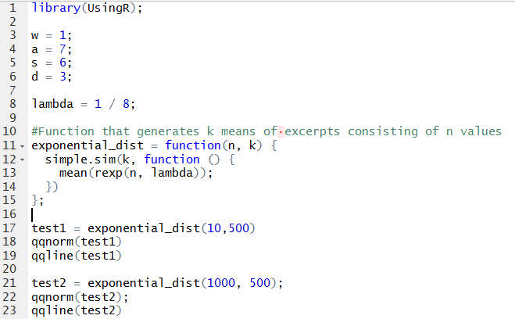

След като пуснем кода за n = 10 виждаме, че получените извадкови средни не описват много добре теоретичната права (особено в краищата). Това е така, защото при само 10 наблюдения извадковото средно варира в големи граници.

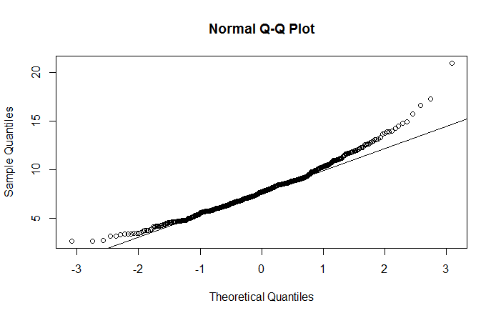

При n = 1000 виждаме, че почти всички извадкови средни са в интервала 7,5 – 8,5 ( за разлика от 5-15 при n = 10). Това се дължи на факта, че генерираме извадка с много наблюдения, което спомага разпределението на извадката да прилича на нормалното.

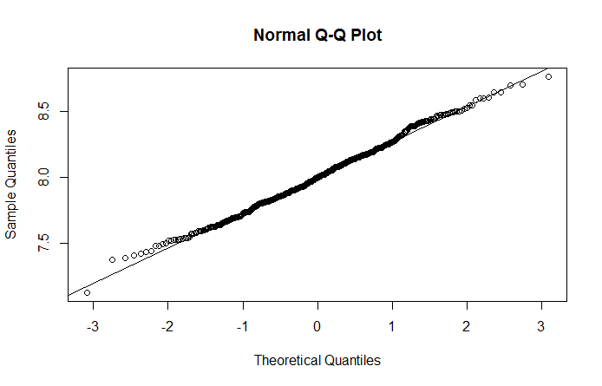

Пример: Да предположим, че средното IQ на българина е 90. Ако вземем извадка от 500 човека и ги изберем от ФМИ, то средното им IQ би било по-високо, да речем 110. Ако изберем 1 000 такива извадки (тоест 500 000 човека) и ги изберем от София, няма да се учудя, ако средното IQ е все още над средното за страната, примерно 95, тъй като вишистите в София са над средното в страната, а би повлияло на средната интелигентност. Ако вземем обаче 10 000 извадки с по 500 човека, то това са 5 000 000 човека– почти всички в България. Средното IQ в този случай ще е много близко до 90, тъй като сме взели почти всички българи, чиито средно IQ знаем, че е 90.

Аналогично е и в задачата – може всеки път да взимаме по 500 извадки, но тъй като броят на наблюденията се увеличава от 10 на 1000, то и приближението към нормалното разпределение ще става все по-точно.

**Задача 2**

В задачата се изисква правилно да съобразим аргументите, които подаваме на функциите. Функциите, използвани в решението на задача 2, изчисляват вероятността P(≤х). Имайки това предвид решенията на различните подточки са следните:

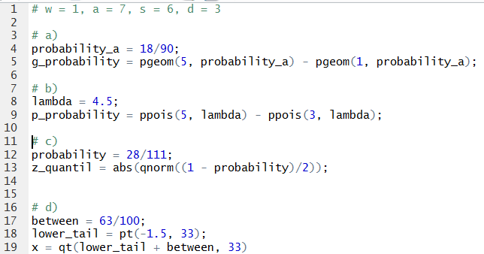

А получените резултати:

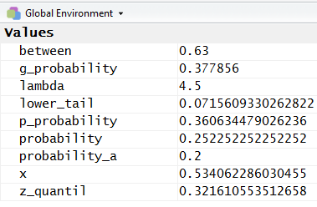

**Задача 3**

От задачата се изисква да се генерира произволна пермутация и да се провери дали в нея числото 12 е преди 16 и след 20. Това изчислявам във функцията is_sample_the_way_we_want(), като тя връща булева стойност. Тя е true ако числото 12 наистина е преди 16 и след 20.

Simulate() единствено помни в колко от всичките n извиквания на is_sample_the_way_we_want () върнатият резултат е бил true. Върнатата стойност от изпълнението на simulate() ни дава дроб – вероятността в случайно избрана извадка от генерираните 12 да е преди 16 и след 20.

